Santiago Lohigorry, Mariano Laurencio, Rafael Mendez, Nicolás Fernández, Ana Colman

Docente de la FCEN a cargo: Dr. Claudio Iemmi
Colaborador (FCEN): Leonardo Amarilla

Basados en la propiedad de que figuras opuestas producen la misma difracción excepto en el eje óptico, nos propusimos calcular el grosor de un alambre, utilizando una ranura del mismo ancho.

Para realizarlo utilizamos un láser sobre la ranura obteniendo así una difracción, la proyectamos sobre una superficie plana y obtuvimos el siguiente resultado:
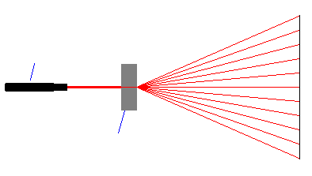
Laser
Ranura
X1
X2
X3
X4
X5
X1
X2
X3
X4
X5
X

Realizando la misma operación con distintas X
obtuvimos el mismo resultado. A su vez, al realizar la operación con el alambre la difracción fue igual excepto en el punto central por estar este obstruido por el mismo alambre.

Logramos entonces verificar la teoría y obtuvimos que el grosor del alambre y de la ranura es de 75176,64 nm.

Seria interesante realizar esta experiencia con distintos objetos y diferentes variables.

Sobre esta difracción aplicamos la formula
$$X\text{min}=\frac{n\text{.}λ\text{.}L}{D}$$
Siendo x mínimo la distancia entre dicho X y el eje
óptico (2,5 cm por X); n el valor de X; λ la
longitud de onda de la luz (6328.10-10 m); y L la
distancia entre la ranura y la superficie (2, 97 m)

Entonces, tomando el X2:
$$D=\frac{2\text{.}\text{6328}\text{.}{\text{10}}^{−\text{10}}m\text{.}2,\text{97}m}{5\text{.}{\text{10}}^{−2}m}$$
$$D=\frac{\text{3758832}\text{.}{\text{10}}^{−\text{12}}m}{5\text{.}{\text{10}}^{−2}m}$$
$$D=\text{7517664}\text{.}{\text{10}}^{−\text{11}}m=0\text{.}\text{00007517664}m$$

